**ANEXO FORMATO COMPONENTE FORMATIVO**

|  |  |
| --- | --- |
| PROGRAMA DE FORMACIÓN | Determinación y Relación de Variables Ambientales en Agroecosistemas |

|  |  |  |  |
| --- | --- | --- | --- |
| COMPETENCIA | 270412034: Implementar programa de certificación según estándar ecológico y requisitos del mercado. | RESULTADOS DE APRENDIZAJE | Determinar variables ambientales de acuerdo con las características de los agroecosistemas. |

|  |  |
| --- | --- |
| NÚMERO DEL COMPONENTE FORMATIVO | 02 |
| NOMBRE DEL COMPONENTE FORMATIVO | Impacto variables ambientales en agroecosistemas |
| BREVE DESCRIPCIÓN | La biodiversidad en agroecosistemas es clave para la sostenibilidad agrícola, integrando flora, fauna y bioindicadores del suelo. Su gestión adecuada favorece la producción, seguridad alimentaria y control biológico. Variables agroclimáticas, calidad del agua y suelo influyen en el desarrollo agrícola. La matriz de priorización permite evaluar impactos y optimizar el manejo ambiental en agroecosistemas. |
| PALABRAS CLAVE | Agroecosistema, impacto, priorización, variable ambiental. |

|  |  |
| --- | --- |
| ÁREA OCUPACIONAL | EXPLOTACIÓN PRIMARIA Y EXTRACTIVA |
| IDIOMA | Español |

1. **TABLA DE CONTENIDOS**

[**Introducción** 2](#_Toc192191620)

[**1.** **Biodiversidad en agroecosistemas** 2](#_Toc192191621)

[**1.1** **Inventarios y evaluación** 2](#_Toc192191622)

[**1.2** **Gestión entre servicios ecosistémicos y biodiversidad** 3](#_Toc192191623)

[**1.3** **Tipos de coberturas vegetales** 4](#_Toc192191624)

[**1.4** **Bioindicadores** 6](#_Toc192191625)

[**2.** **Definición de las variables ambientales** 7](#_Toc192191626)

[**2.1 Variables agroclimáticas** 7](#_Toc192191627)

[**2.2 Definición de las variables ambientales del agua** 9](#_Toc192191628)

1. **INTRODUCCIÓN**

El componente formativo aborda el impacto de las variables ambientales en los agroecosistemas, definiendo aquellas de tipo meteorológico y las relacionadas con los componentes agua y suelo. Estas influyen directamente en la productividad y el desarrollo de los agroecosistemas, por lo que su análisis es fundamental para una gestión sostenible. Posteriormente, se establecen criterios de priorización mediante una matriz que permite evaluar la importancia de cada variable según el tipo de agroecosistema a estudiar.

|  |  |
| --- | --- |
| Una vez identificadas las variables, se aplican parámetros como magnitud, gravedad, capacidad y beneficio para priorizarlas en función de su impacto en el agroecosistema. Esta metodología facilita la toma de decisiones informadas para la optimización de prácticas agrícolas y pecuarias, promoviendo un equilibrio entre producción y conservación ambiental. | Las aves de composición plana de la jungla vuelan en la densa jungla rosa flamencos y grandes loros ilustración vectorial |

El uso de herramientas de priorización contribuye a la gestión sostenible de los recursos naturales, minimizando el deterioro ambiental. Además, permite la implementación de estrategias adaptadas a las condiciones específicas de cada agroecosistema, asegurando su resiliencia y sostenibilidad a largo plazo.

1. **DESARROLLO DE CONTENIDOS**

# **Biodiversidad en agroecosistemas**

|  |  |
| --- | --- |
| La diversidad agrícola o agrodiversidad es un concepto que vincula la diversidad biológica con la producción agrícola. Su importancia radica en la disponibilidad de recursos asociados a la flora y fauna, incluyendo bioindicadores del suelo y otros organismos que favorecen el desarrollo óptimo de los agroecosistemas. En los últimos años, los científicos han resaltado la relevancia de la biodiversidad para que los sistemas agrícolas produzcan en armonía con el medio biótico, convirtiéndola en un principio fundamental de la agricultura sostenible (Metroflor-Agro, 2017). | Una herramienta de gestión ESG de negocios verdes para salvar el futuro de la ACV mundial para un día mejor |

## **Inventarios y evaluación**

Conocer la biodiversidad en un sistema agrícola o pecuario es esencial para implementar un manejo sostenible y garantizar una productividad óptima a lo largo del ciclo de vida del agroecosistema. A continuación, se presentan algunos aspectos clave que justifican la gestión de la biodiversidad en una finca (FAO, 2018).

|  |
| --- |
| Slide  CF02\_1.1\_Inventarios y evaluación |

## **Gestión entre servicios ecosistémicos y biodiversidad**

Según la FAO (2018), es fundamental promover sistemas productivos sostenibles basados en los principios de la agroecología. Este enfoque permite integrar factores ecológicos, sociales y propios de los agroecosistemas, garantizando una producción en armonía con la biodiversidad. Para ello, es necesario implementar acciones climáticas que vinculen la conservación de la biodiversidad con el desarrollo territorial sostenible.

**Figura 1.** Gestión de la biodiversidad y servicios

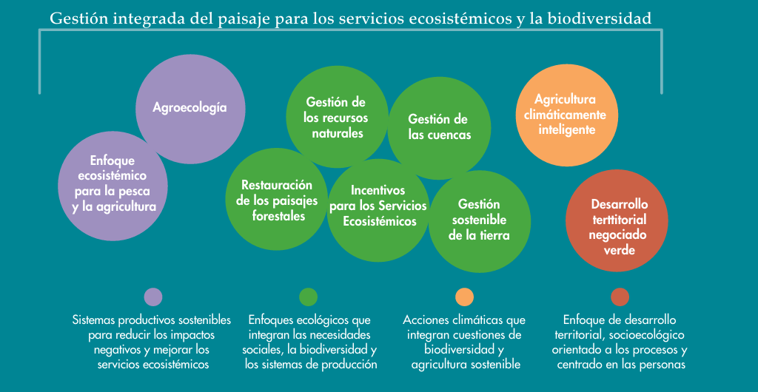

Nota. Tomado de Agricultura Sostenible y Biodiversidad. FAO (2018, p. 33).

## **Tipos de coberturas vegetales**

Teniendo en cuenta la leyenda nacional de coberturas de la tierra 2010, las categorías de primer nivel según metodología Corine Land Cover se definen como (IDEAM, 2009):

|  |
| --- |
| Slide  CF02\_1.3\_Tipos de coberturas vegetales |

## **Bioindicadores**

|  |  |
| --- | --- |
| Smart_Farm_Concept_vector_illustrado | Los bioindicadores o indicadores biológicos comprenden procesos biológicos, especies o comunidades de organismos utilizados para evaluar la calidad del medio ambiente y su evolución a lo largo del tiempo. Las variaciones en el entorno pueden deberse tanto a la intervención humana (contaminación, erosión, actividades agrícolas) como a procesos naturales (sequías, heladas). Sin embargo, la investigación sobre bioindicadores se centra principalmente en los factores antropogénicos, ya que son los que generan mayor impacto ambiental (Holt y Miller, 2010). |

A continuación, se describen los diferentes tipos de bioindicadores, según el tipo de ecosistema de estudio, y algunos ejemplos (Fernández, 2020):

|  |
| --- |
| Pódcast  CF02\_1.4\_Bioindicadores |

El muestreo de cada bioindicador varía según el tipo de organismo. Por ejemplo, en el caso de las aves, se puede llevar a cabo un inventario mediante observación directa. Para registrar insectos acuáticos, se emplean trampas entomológicas como método de recolección. En el caso de los microorganismos, es necesario tomar muestras y enviarlas a un laboratorio para su análisis y procesamiento.

## **2.** **Definición de las variables ambientales**

Para mayor comprensión a continuación, se describen cada una de las variables ambientales que pueden tener incidencia en el desarrollo de los agroecosistemas.

## **2.1 Variables agroclimáticas**

Entre las variables agroclimáticas más importantes están:

|  |
| --- |
| Tarjetas  CF02\_2.1\_Variables agroclimáticas |

Según la FAO (2021), IDEAM (2018) y Minagricultura (2024), las variables agroclimáticas permiten identificar las condiciones atmosféricas que pueden afectar la producción agrícola y el equilibrio de los agroecosistemas. Algunos de los principales factores que influyen en su desarrollo incluyen:

|  |
| --- |
| Slide  CF02\_2.1\_Factores |

Además de estas variables, es importante conocer en determinados casos el comportamiento de variables como el caudal de fuentes hídricas aledañas, radiación solar, brillo solar, rosa de vientos, horas brillo solar entre otras.

### **2.2 Definición de las variables ambientales del agua**

La calidad del agua es el resultado de comparar las características físicas, químicas y microbiológicas encontradas en el agua con el contenido de las normas que regulan la materia (IDEAM, 2018). Las variables o parámetros de calidad de agua recomendados para realizar el monitoreo se definen a continuación (IDEAM, 2018):

**Tabla 1.** Definición de variables asociadas a la calidad del agua

| **Clasificación** | **Variable de calidad de agua** | **Unidad** | **Definición** |
| --- | --- | --- | --- |
| Variables In Situ | pH | Unidades de pH | Número de iones libres de hidrógeno (H+) en una sustancia. El pH sirve como un indicador que compara algunos de los iones más solubles en agua. El pH aceptado para agua de uso agrícola está entre 4,5 y 9,0. |
| Variables In Situ | Conductividad (CE) | µs/cm | El grado de salinidad se mide por su conductividad eléctrica. |
| Variables In Situ | Oxígeno Disuelto (OD) | mg/L | Cantidad de oxígeno disuelto en el agua. Si se encuentra una concentración de 5 a 6 ppm, hay oxígeno suficiente para la mayor parte de las especies. Menor de 3 ppm, es dañino para el ecosistema. A partir de este punto hacia abajo, el ecosistema experimenta hipoxia. Menor de 2 ppm, es fatal para la mayor parte de las especies (anoxia). |
| Variables In Situ | Porcentaje de  saturación de  oxígeno | % | Oxígeno disuelto en mg/L, dividido por el 100 % del valor de oxígeno disuelto para el agua (a la misma temperatura y presión del aire). |
| Físicos | Sólidos  suspendidos  totales | mg/L | Suma de los valores del Total de Sólidos en Suspensión (SST) por punto de muestreo, dividido por el número de puntos de muestreo. Los Sólidos  Suspendidos Totales (SST) hacen referencia al material particulado que se mantiene en suspensión en las corrientes de agua superficial y/o residual. |
| Físicos | Sólidos disueltos  totales | mg/L | Suma de todos los minerales, metales, y sales disueltos en el agua. |
| Físicos | Turbidez | UNT | La turbidez es una medida del grado en el cual el agua pierde su transparencia debido a la presencia de partículas en suspensión. |
| Materia Orgánica | Demanda  Bioquímica de  Oxígeno (DBO) | mg/L | Cantidad de oxígeno requerido para oxidación de la materia orgánica biodegradable presente en la muestra de agua, como resultado de la acción de oxidación aerobia. |
| Materia Orgánica | Demanda  Química de  Oxígeno (DQO) | mg/L | Cantidad de oxígeno requerido para oxidar la materia orgánica en una muestra de agua, bajo condiciones específicas de agente oxidante, temperatura y tiempo. |
| Microbiológicos | Coliformes Totales | UFC/100 mL | Bacterias gramnegativas, no esporoformadoras, oxidasa negativa, con capacidad de crecimiento aeróbico y facultativamente anaeróbico en presencia de sales biliares, que, a temperatura especificada de 35ºC +/- 2ºC, causan fermentación de lactosa con producción de gas. Poseen la enzima B-galactosidasa. La presencia de valores por encima del número máximo permitido indica contaminación microbiológica del agua. |

Nota. Tomado y adaptado de IDEAM (2018)

Según el alcance del estudio de medición de variables ambientales y de las características del agroecosistema, se pueden adicionar o suprimir parámetros para la medición de la calidad del agua.

## **2.3 Definición variables ambientales para calidad del suelo**

Entre las principales variables del suelo que pueden influir en el desarrollo de los agroecosistemas se encuentran las siguientes:

**Textura y estructura del suelo**

La textura es una propiedad física determinada por la composición granulométrica del suelo, compuesta por arena, limo y arcilla, cuyos diámetros están definidos según la escala de la Sociedad Internacional de la Ciencia del Suelo. Por otro lado, la estructura hace referencia a la forma en que las partículas se agrupan, lo que influye en la porosidad, la retención de agua y la aireación del suelo (Fundación Grupo Cajamar, 2024).

**Figura 2.** Triangulo textural y estructura de suelo

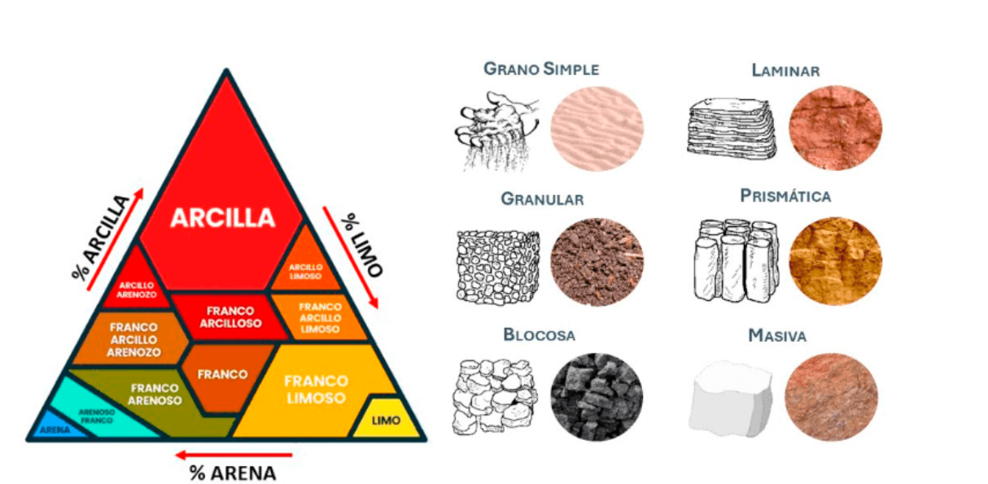

Nota. La textura (izquierda) franca, junto con la estructura (derecha) granular, son las ideales en agricultura, porque facilitan que exista una proporción ideal de aire 25 %, agua 25 %, minerales 45 %, y materia orgánica 5%. Tomado de Fundación Grupo Cajamar, 2024.

**Profundidad del suelo**

|  |  |
| --- | --- |
| Comprende la capa superficial del suelo (*horizonte A*) y el subsuelo (*horizontes E y B*). El *horizonte C* se caracteriza por presentar un menor grado de formación edafogénetica. La profundidad efectiva del suelo se define como el espesor total del perfil edáfico que influye en el desarrollo de las plantas (FAO, 2025). | Conjunto de ilustraciones de suelos o suelos sin costuras. |

Los horizontes del suelo son capas que determinan sus características y propiedades. El sistema de clasificación más utilizado para su designación emplea letras mayúsculas: H, O, A, E, B, C y R, que representan los horizontes dominantes. A continuación, se presenta una tabla y figura explicativa con su clasificación.

**Tabla 2.** Definiciones y designaciones simplificadas de los horizontes dominantes del suelo

|  |  |
| --- | --- |
| **Símbolo** | **Horizonte dominante** |
| H | **Horizonte orgánico** formado (o en formación) por un depósito de materia orgánica en la superficie del suelo. Se compone por un 20 a 30% de materia orgánica, y ésta depende del tipo de vegetación de donde procede la materia orgánica. |
| O | **Horizonte orgánico**, a diferencia que no está saturado de agua más de unos cuantos días por año. Contiene por lo menos un 35% de materia orgánica que, por lo general, consiste en materia orgánica parcialmente descompuesta. |
| A | **Horizonte mineral**formado (o en formación) en la superficie o adyacente a ésta. Este horizonte muestra una acumulación de materia orgánica humificada altamente asociada con partículas minerales. Es de coloración algo más oscura que el horizonte B subyacente y el material orgánico descompuesto aparece mezclado con el material mineral dependiendo a la actividad biológica. |
| E | **Horizonte eluvial**, yace bajo un horizonte H, O o A. Contiene menos materia orgánica, presenta una acumulación de minerales resistentes y es de color más claro. Se forma por la pérdida de hierro, arcilla fina, etc., que han sido trasladados al horizonte B subyacente y se acumulan allí. |
| B | **Horizonte mineral** en que las partículas minerales (solas o combinadas con humus) se han concentrado con el decursar del tiempo. |
| C | **Horizonte mineral de material no consolidado** a partir del cual se ha desarrollado el suelo. También se incluyen aquí los materiales gravosos y pedregosos de fondo que permiten el desarrollo de las raíces. |
| R | **Capa de roca continua endurecida**suficientemente coherente en húmedo para hacer imposible la excavación con una pala. Esta roca puede tener fisuras, pero éstas son muy escasas y demasiado pequeñas para un desarrollo radical significativo. |

Nota. Tomado de documento Web “Generalidades”. FAO (2025). <https://www.fao.org/fishery/static/FAO_Training/FAO_Training/General/x6706s/x6706s01.htm>

**Figura 3.** Horizontes del suelo

**Densidad del suelo**

Permite determinar la porosidad total del suelo, ya que se refiere al peso por unidad de volumen. Se distinguen dos tipos: la densidad real, que corresponde a las partículas densas del suelo y varía según su composición, con un valor promedio de 2,65; y la densidad aparente, que considera el volumen total del suelo, incluyendo espacios porosos (FAO, 2025).

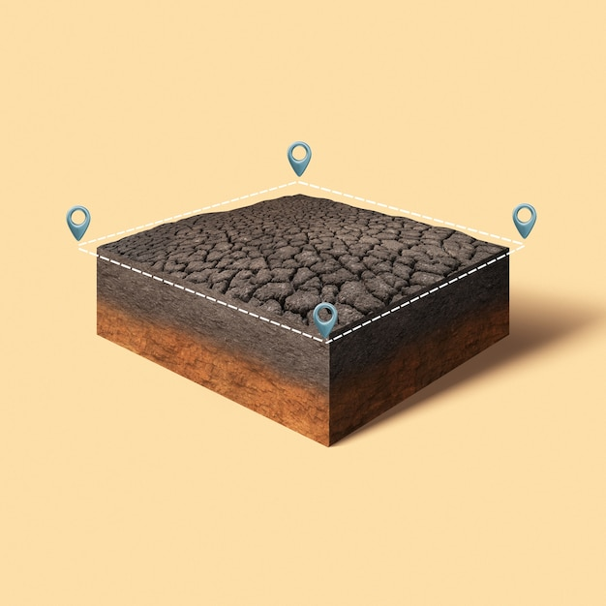

**pH del suelo**

Indica la actividad de los iones hidrógeno en la solución del suelo, determinando si es ácido, neutro o alcalino. Este parámetro influye en múltiples factores edáficos y afecta directamente el crecimiento de las plantas.

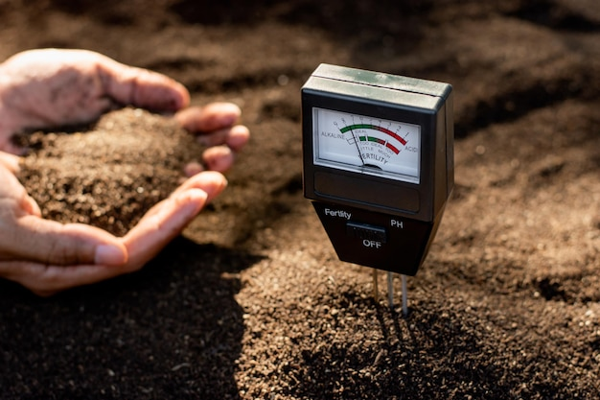

**Macronutrientes y micronutrientes del suelo**

El suelo proporciona nutrientes esenciales para el crecimiento saludable de las plantas, los cuales se clasifican en dos grandes grupos según su abundancia:

Para comprender la relevancia de estas y otras variables que influyen en el desarrollo de los agroecosistemas, la siguiente tabla relaciona las variables con la condición y las funciones del suelo.

|  |
| --- |
| Acordeón  CF02\_2.3\_Macronutrientes y micronutrientes del suelo |

Para seleccionar los indicadores que forman parte de las variables de calidad del suelo, es necesario que cumplan con ciertas condiciones (Masera et al., 2000):

|  |  |
| --- | --- |
| Concepto de control de calidad estándar m | * Ser integradores. * Ser fáciles de medir, basados en información objetiva y de fácil reconocimiento. * Adecuarse al nivel de análisis y al sistema estudiado. * Ser aplicables a diversos ecosistemas y condiciones. * Reflejar el atributo de sostenibilidad que se desea evaluar. * Ser comprensibles y accesibles para su interpretación. * Permitir identificar cambios y diferencias entre los sistemas. * Centrarse en aspectos prácticos y relevantes. |

**Metodología de priorización**

Se recomienda el uso de la **matriz de priorización**, una herramienta que permite jerarquizar variables ambientales según su magnitud, gravedad, capacidad y beneficio, facilitando la toma de decisiones en el manejo del agroecosistema. Para su aplicación, se deben seguir los siguientes pasos:

|  |
| --- |
| Slide  CF02\_2.3\_Metodología de priorización |

Existen metodologías de priorización como la Matriz Vester y el Proceso de Jerarquía Analítica (AHP); sin embargo, la matriz de priorización es sencilla de aplicar y se recomienda para efectos del curso de formación, como se presenta a continuación.

**Tabla 3.** Criterios de valoración para matriz de priorización

|  |  |  |
| --- | --- | --- |
| **Criterio** | **Descripción** | **Escala de valoración** |
| Magnitud (M) | ¿Cuántas prácticas de manejo del agroecosistema afectan esta variable? | 0 – 1 = 1  2 - 3 = 2;  4 o más = 3 |
| Gravedad (G) | ¿Con qué gravedad/ frecuencia afecta las prácticas de manejo del agroecosistema esta variable? | Levemente grave = 1  Medianamente grave = 2  Muy grave = 3. |
| Capacidad (C) | ¿Qué capacidad tenemos de resolver/ corregir la práctica de manejo del agroecosistema a corto plazo? | Nula = 1  Medio = 2  Alta = 3 |
| Beneficio (B) | ¿Cuánto se beneficia el medioambiente en el agroecosistema al resolver o corregir la práctica de manejo? | Nula = 1  Medio = 2  Alta = 3 |

De acuerdo con los valores asignados a cada criterio, la importancia de la variable puede variar entre

1. y 12 unidades, para lo cual se establece la siguiente significancia:

|  |  |
| --- | --- |
| **Total =** M+G+C+B | Inferiores o igual a 4: importancia baja  Entre 4 y 8: importancia media  Superior a 8: importancia alta |

Para mayor comprensión a la hora de elaborar la priorización de las variables o criterios que tienen impacto en el agroecosistema, se presenta la siguiente matriz de priorización, donde se evalúan diferentes factores según su magnitud, gravedad, capacidad de manejo y beneficio ambiental.

**Tabla 4.** Matriz de priorización

|  |  |  |  |  |  |  |
| --- | --- | --- | --- | --- | --- | --- |
| **Variables/Criterios** | **M** | **G** | **C** | **B** | **Total** | **Importancia** |
| Fuentes de agua contaminadas |  |  |  |  |  |  |
| Contaminación del suelo |  |  |  |  |  |  |
| Presencia de vertimientos |  |  |  |  |  |  |
| Fertilidad del suelo |  |  |  |  |  |  |
| Grado de compactación |  |  |  |  |  |  |
| Deforestación |  |  |  |  |  |  |
| Entomofauna del suelo |  |  |  |  |  |  |
| Número de cultivos asociados |  |  |  |  |  |  |
| Presencia de corredor biológico |  |  |  |  |  |  |
| Temperatura |  |  |  |  |  |  |
| Precipitación |  |  |  |  |  |  |
| Vientos |  |  |  |  |  |  |
| Carga orgánica del agua (DBO y DQO) |  |  |  |  |  |  |
| Variables In Situ (agua) |  |  |  |  |  |  |
| Variables microbiológicas del agua |  |  |  |  |  |  |
| Variables microbiológicas del suelo |  |  |  |  |  |  |
| Variables físicas del suelo |  |  |  |  |  |  |
| Variables químicas del suelo |  |  |  |  |  |  |

1. **SÍNTESIS**

A continuación, se presenta una síntesis de la temática estudiada en el componente formativo:

1. **ACTIVIDADES DIDÁCTICAS**

|  |  |
| --- | --- |
| **DESCRIPCIÓN DE ACTIVIDAD DIDÁCTICA** | |
| **Nombre de la Actividad** | Variables ambientales y su relación con agroecosistemas |
| **Objetivo de la actividad** | Identificar la relación y posibles impactos de las variables ambientales en los agroecosistemas |
| **Tipo de actividad sugerida** | **Cuestionario** |
| **Archivo de la actividad**  **(Anexo donde se describe la actividad propuesta)** | **Anexo actividad didáctica:** variables ambientales – impacto en agroecosistemas |

1. **MATERIAL COMPLEMENTARIO:**

|  |  |  |  |
| --- | --- | --- | --- |
| Tema | Referencia APA del Material | Tipo de material  (Video, capítulo de libro, artículo, otro) | Enlace del Recurso o  Archivo del documento o material |
| Definición de variables ambientales del agua y del suelo | IDEAM. (2018). Protocolo de monitoreo del agua. Ministerio de Ambiente y Desarrollo Sostenible | Documento PDF | <https://corpouraba.gov.co/wp-content/uploads/2.-PROTOCOLO_MONITOREO_AGUA_IDEAM.pdf> |
| Marco normativo de la Producción Agropecuaria Ecológica | Ministerio de Agricultura y Desarrollo Rural. (2024). Política Pública de Agroecología. | Página web | <https://www.minagricultura.gov.co/Normatividad/Resoluciones/Anexo%20T%C3%A9cnico%20-%20Lineamientos%20de%20Pol%C3%ADtica%20P%C3%BAblica.pdf> |
| Marco normativo de la Producción Agropecuaria Ecológica | FAO. (2021). Documento propuesta de lineamientos de política pública en agroecología para Colombia | Página web | <http://sembrandocapacidades.fao.org.co/wp-content/uploads/2021/11/V-FINAL-DOCUMENTO-POLITICA-PUBLICA-ESPAN%CC%83OL-V-WEB.pdf> |

1. **GLOSARIO:**

|  |  |
| --- | --- |
| TÉRMINO | SIGNIFICADO |
| Calidad de agua: | resultado de comparar las características físicas, químicas y microbiológicas encontradas en el agua con el contenido de las normas que regulan la materia. |
| Calidad del suelo: | capacidad del suelo para funcionar dentro de los límites de un ecosistema natural o manejado, sostener la productividad de las plantas y los animales, mantener o mejorar la calidad del aire y del agua, y sostener la salud humana y el hábitat. |
| Materia orgánica: | componente esencial en los ecosistemas y suelos agrícolas, fundamental para la fertilidad del suelo y la sostenibilidad de los agroecosistemas. |
| Priorización de variables: | selección de variables ambientales que pueden incidir en el desarrollo de un agroecosistema y que se priorizan mediante una matriz que determina el grado de importancia. |
| Variables *In Situ:* | variables que se deben medir en el lugar donde se realizará el muestreo, ya sea de agua o de suelo. |
| Variables ambientales: | representación cualitativa o cuantitativa asignada a un aspecto ambiental, que permite observar algún tipo de variación al realizar la medición. El propósito de la medición es conocer la afectación o impacto de las actividades productivas del agroecosistema sobre el medio ambiente y cómo estas variables pueden afectar a otras con las que están relacionadas. |
| Vertimiento: | descarga final a un cuerpo de agua, a un alcantarillado o al suelo, de elementos, sustancias o compuestos contenidos en un medio líquido. |

1. **REFERENCIAS BIBLIOGRÁFICAS**

Fernández, L. (2020). Bioindicadores: qué son, tipos y ejemplos. *Ecología Verde.* <https://www.ecologiaverde.com/bioindicadores-que-son-tipos-y-ejemplos-2846.html>

Fundación Grupo Cajamar. (2024). *Textura y estructura del suelo.* <https://www.plataformatierra.es/innovacion/indicadores-salud-del-suelo-claves-cultivo-exitoso-sostenible>

Holt, E., & Miller, S. (2010). Bioindicators: Using organisms to measure environmental impacts. *Nature Education Knowledge, 3*(10), 8. <https://www.nature.com/scitable/knowledge/library/bioindicators-using-organisms-to-measure-environmental-impacts-16821310/>

Instituto de Hidrología, Meteorología y Estudios Ambientales [IDEAM]. (2009). *Proporción de la superficie cubierta por diferentes tipos de coberturas.* <https://bart.ideam.gov.co/indiecosistemas/ind/suelos_tierras/hm/HM_proporcion_diferentes_coberturas.pdf>

Instituto de Hidrología, Meteorología y Estudios Ambientales [IDEAM]. (2018). *Protocolo de monitoreo del agua.* Ministerio de Ambiente y Desarrollo Sostenible. <https://corpouraba.gov.co/wp-content/uploads/2.-PROTOCOLO_MONITOREO_AGUA_IDEAM.pdf>

Jiménez, R., & González-Quiñones, V. (2006). La calidad de los suelos como medida para su conservación. *Edafología, 13*(3), 125-138. <http://edafologia.ugr.es/revista/tomo13c/articulo125.pdf>

Masera, O., Astier, M., & López-Ridaura, S. (2000). *Sustentabilidad y manejo de recursos naturales: El marco de evaluación MESMIS.* GIRA, Mundi-Prensa, Instituto de Ecología-UNAM. <https://www.researchgate.net/profile/Marta-Astier/publication/299870632_Sustentabilidad_y_manejo_de_recursos_naturales_El_Marco_de_evaluacion_MESMIS/links/57068f7f08aea3d280211802/Sustentabilidad-y-manejo-de-recursos-naturales-El-Marco-de-evaluacion-MESMIS.pdf>

Metroflor-Agro. (2017). *La importancia de la biodiversidad en el funcionamiento de los agroecosistemas: caso floricultura.* <https://www.metroflorcolombia.com/la-importancia-de-la-biodiversidad-en-el-funcionamiento-de-los-agroecosistemas-caso-floricultura/>

Ministerio de Agricultura y Desarrollo Rural. (2024). *Política pública de agroecología.*

Organización de las Naciones Unidas para la Alimentación y la Agricultura [FAO]. (2018). *Agricultura sostenible y biodiversidad: un vínculo indisociable.* <https://openknowledge.fao.org/server/api/core/bitstreams/cd6cfec5-06f5-437a-a17e-c51cdc320f5a/content>

Organización de las Naciones Unidas para la Alimentación y la Agricultura [FAO]. (2021). *Documento propuesta de lineamientos de política pública en agroecología para Colombia.* <http://sembrandocapacidades.fao.org.co>

Organización de las Naciones Unidas para la Alimentación y la Agricultura [FAO]. (2025). *Generalidades.* <https://www.fao.org/fishery/static/FAO_Training/FAO_Training/General/x6706s/x6706s01.htm>

1. **CONTROL DEL DOCUMENTO**

|  |  |  |  |  |
| --- | --- | --- | --- | --- |
|  | Nombre | Cargo | Dependencia  *(Para el SENA indicar Regional y Centro de Formación)* | Fecha |
| Autor (es) | Deya Maritza Cortes Enríquez | Experta temática | Regional Huila – Centro Agroempresarial y Desarrollo Pecuario del Huila. | Marzo de 2025 |
|  | Paola Alexandra Moya Peralta | Evaluadora instruccional | Regional Huila – Centro Agroempresarial y Desarrollo Pecuario del Huila. | Marzo de 2025 |
|  | Olga Constanza Bermúdez Jaimes | Responsable Línea de Producción Huila | Dirección general | Marzo de 2025 |

1. **CONTROL DE CAMBIOS**

**(Diligenciar únicamente si realiza ajustes a la Unidad Temática)**

|  |  |  |  |  |  |
| --- | --- | --- | --- | --- | --- |
|  | Nombre | Cargo | Dependencia | Fecha | Razón del Cambio |
| Autor (es) |  |  |  |  |  |